آیین نامه بهداشتی مدرسه
. شبها زود بخوابید تا صبح سرحال و شاداب باشید.
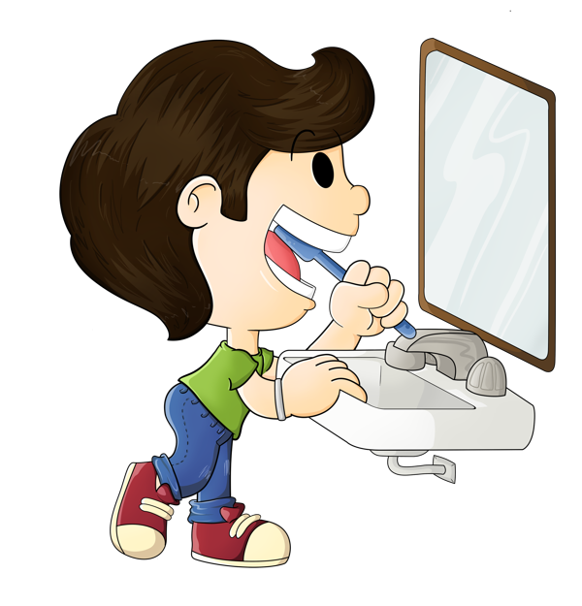
. صبحانه بخورید تا یادگیری بهتری داشته باشید.
. بعد از خوردن غذا و قبل از خواب مسواک بزنید.
. نخ دندان کشیدن، موجب کاهش پوسیدگی دندان می شود.
. بعد از خوردن موادغذایی دهان خود را با آب بشوئید.
. از وسایل شخصی خود مثل (دستمال-لیوان-مسواک-حوله-لباس-کلاه) استفاده کنید.
. از خوردن آب با دست خودداری کنید.
. بعد از رفتن به دستشویی دست خود را با آب و صابون بشوئید.
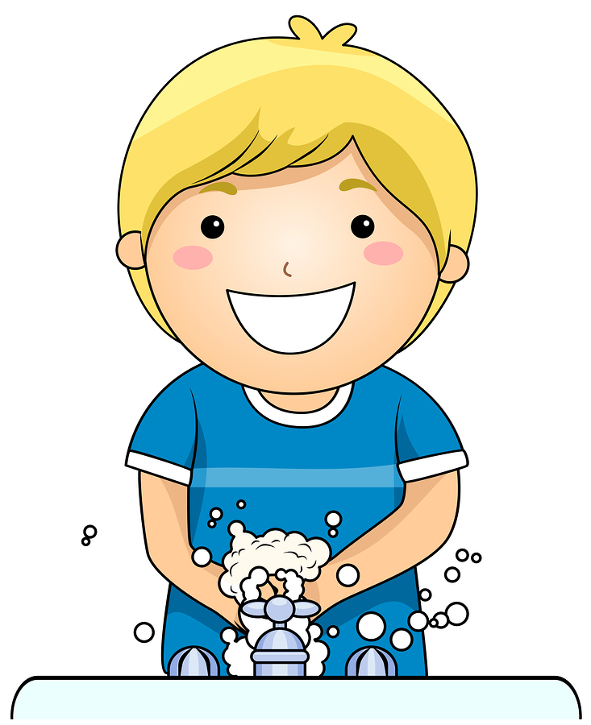
. بعد از استفاده از سرویس بهداشتی در کاسه توالت آب ریخته و شیلنگ را در جای خود قرار دهید.
. قبل از خوردن تغذیه دست خود را بشوئید.
. جوراب های خود را هر روز بشوئید.
. ناخن های خود را هر هفته کوتاه کنید.
. هنگام سرماخوردگی علاوه بر اینکه جلوی دهان و بینی خود را با دستمال باید بگیرید، توجه داشته باشید مهمترین نکته شستن مکرر دستها می باشد.
. در هنگام بازی مراقب سلامت خود و دیگران باشید.
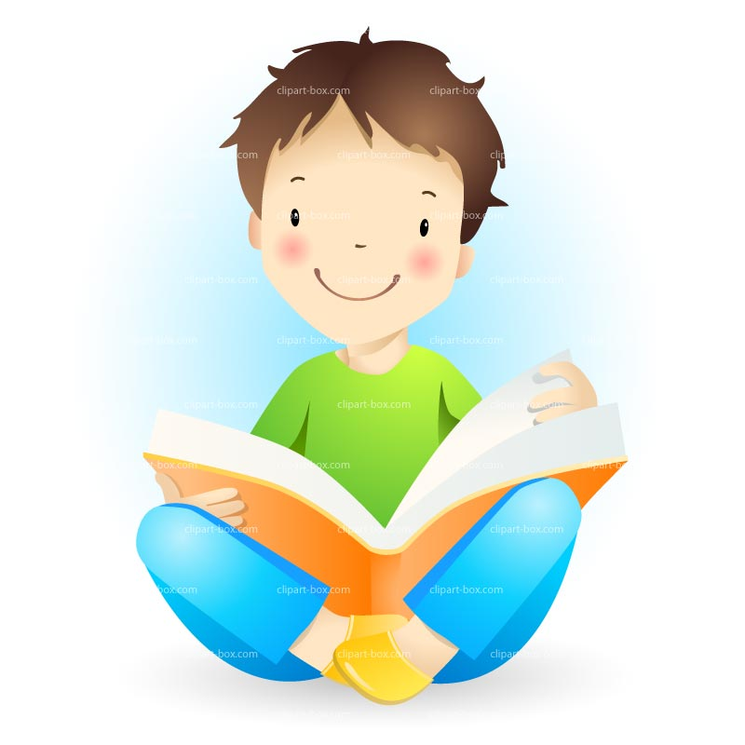
. زباله های خود را در سطل زباله بیاندازید.
. برای داشتن مدرسه ای پاکیزه و زیبا کوشا باشید.
. از خوراکی های غیربهداشتی استفاده نکنید.

- در صورت بیمار بودن، همراه آوردن گواهی پزشکی الزامی است.
- با بهداشتیاران مدرسه همکاری کنید.
تهیه و تنظیم: سیده معصومه دیوبند (مربی بهداشت)

